ASIGNMENT 1 – WEB 2034

Bước 1: Tải WordPress về và giải nén

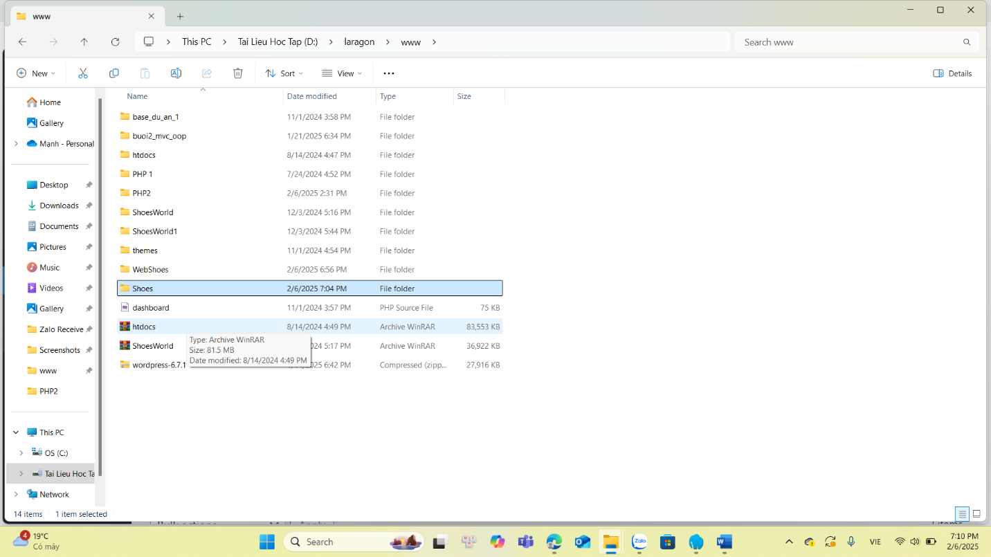

Bước 2: Tạo database

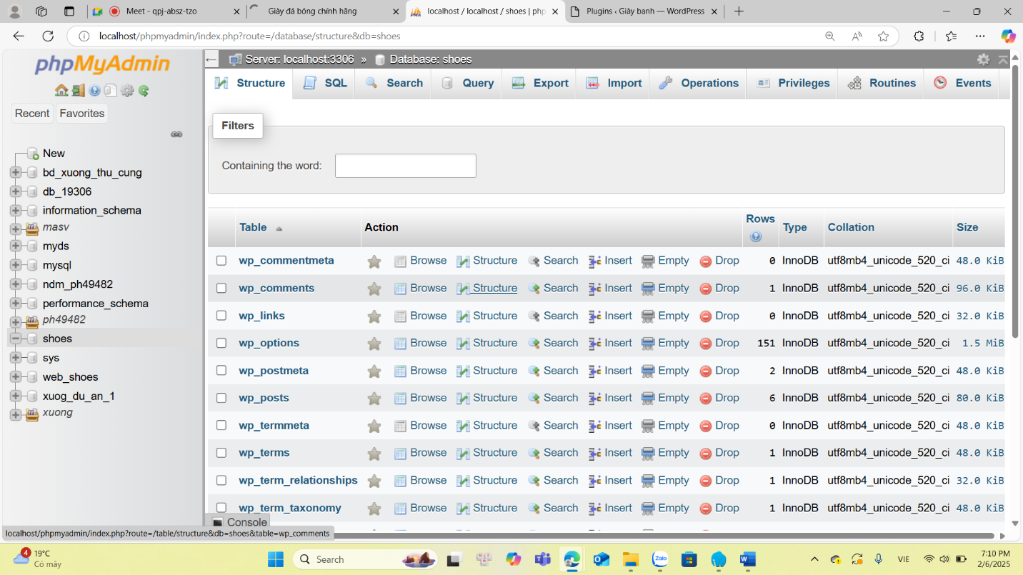

Bước 3: Kích hoạt wordpress

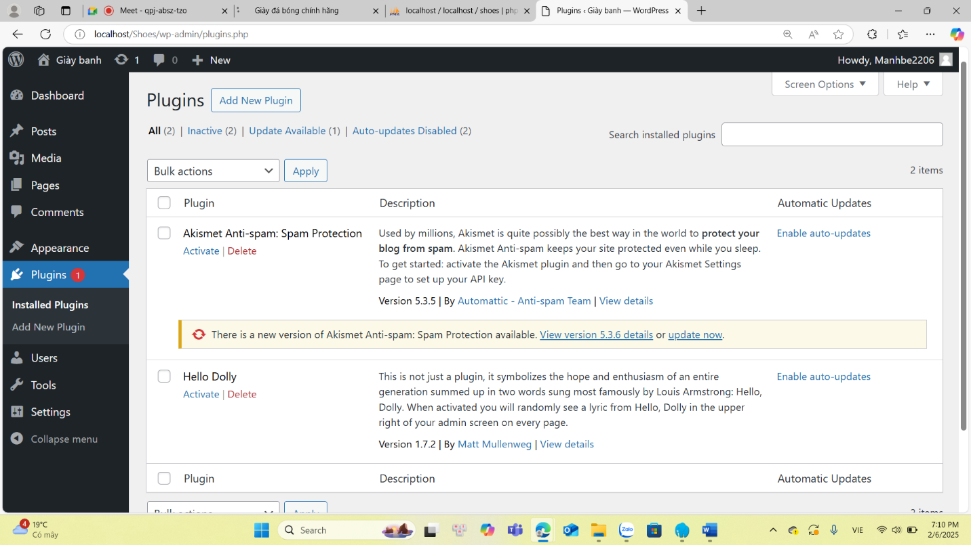

Bước 4: Cài đặt plugin giao diện

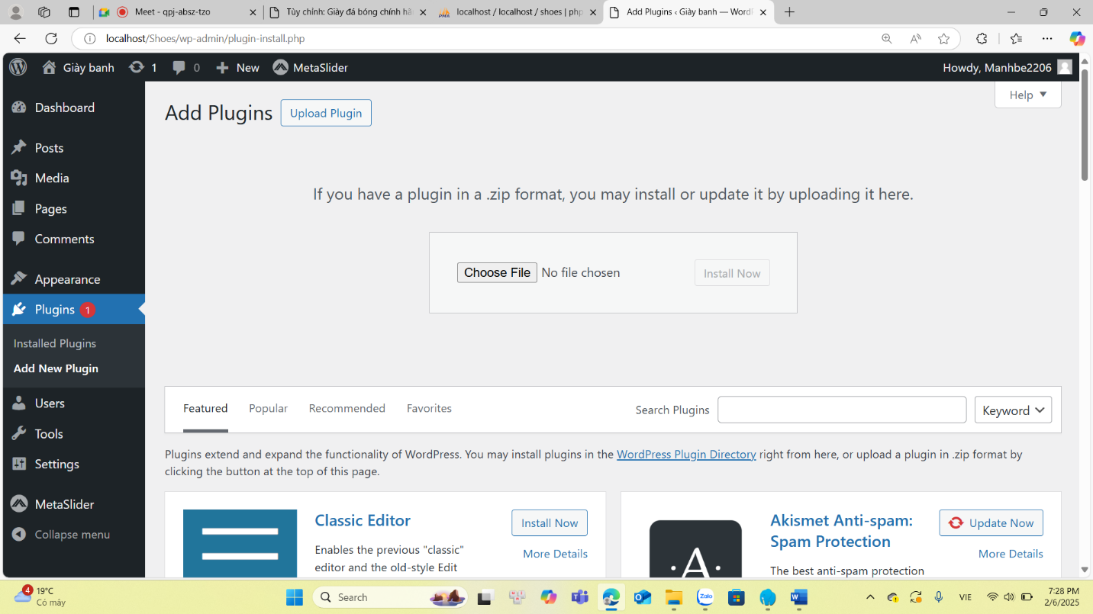

Bước 5: Kích hoạt

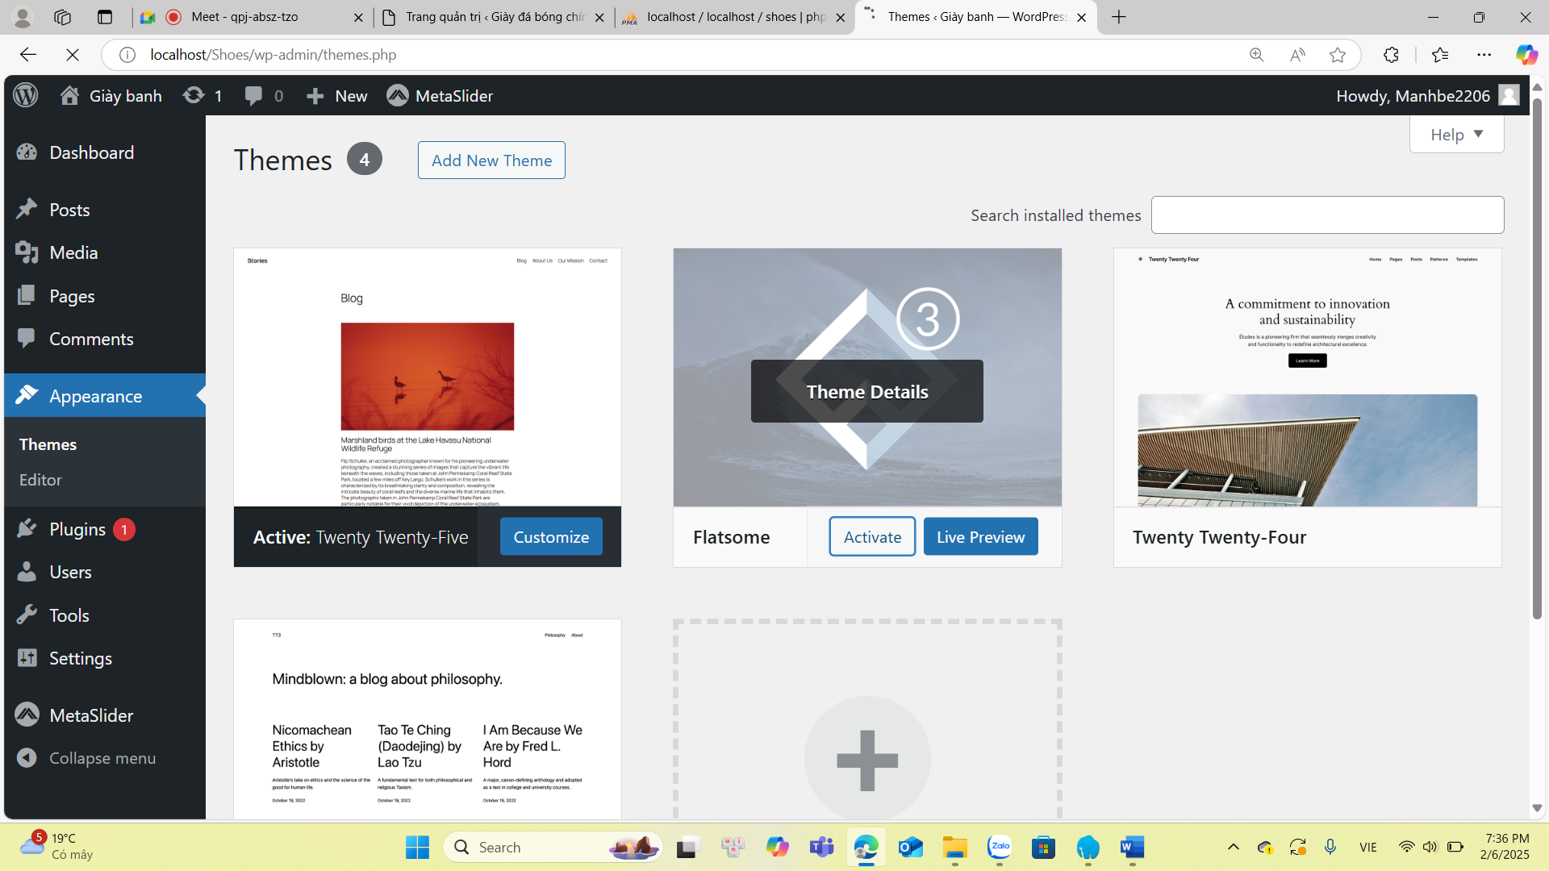

Bước 6: Hiển thị giao diện

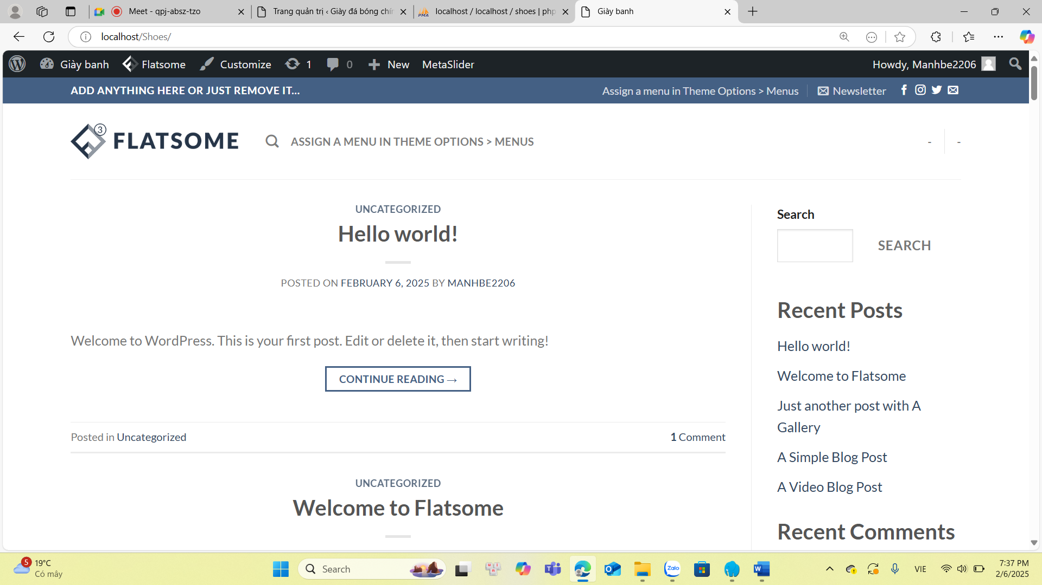

Bước 8: Cài plugin contact

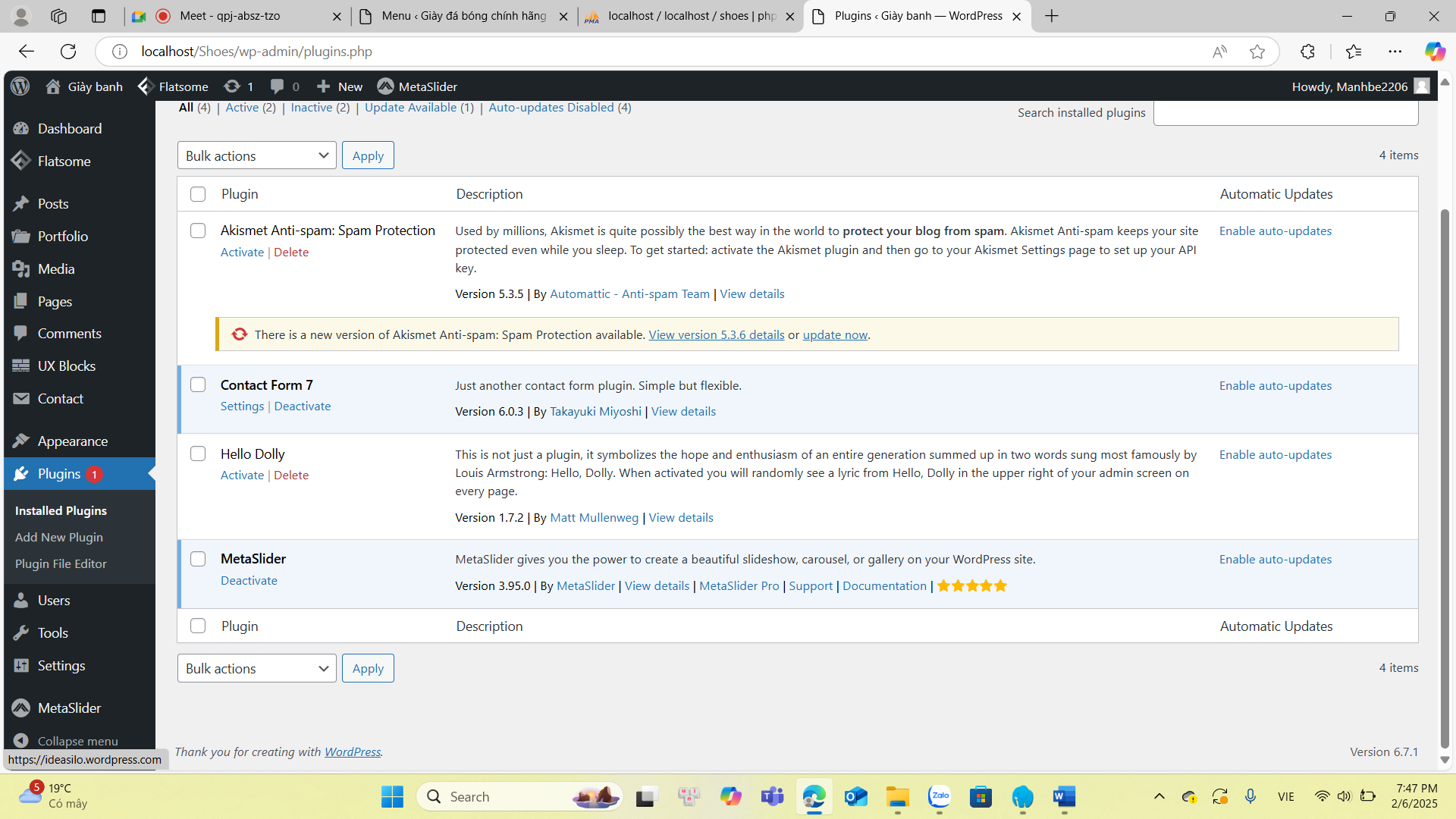

Bước 9: Tạo trang

